新北市立溪崑國民中學108學年度第一學期第三次定期評量 自然科 試題卷
八年級 班 座號 姓名
一、單選題：(每題2.5分)
- 甲地氣溫為20℃，在同一時間乙地氣溫為81°F，則甲、乙兩地何者溫度較高？
(A)甲地溫度較高 (B)乙地溫度較高 (C)甲、乙兩地溫度相等 (D)溫標不同無法比較
- 如附圖所示，甲、乙兩相同的錐形瓶裝水，上插玻璃管，甲瓶玻璃管較細，25℃時液面均高於瓶塞1cm。下列敘述何者正確？
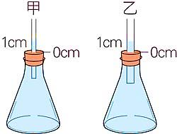
(A)置入裝有40℃液體的水槽時，甲管液面較高 (B)此裝置是利用溫度變化時，物體質量發生改變的原理 (C)此裝置可準確測出水的冰點 (D)乙測量的結果較準確
- 關於質量10公克，溫度20℃的水，下列敘述何者正確？
(A)具有200卡的熱能 (B)溫度上升到30℃，需要吸收300卡熱量 (C)將其加熱到沸騰，需要吸收800卡熱量 (D)若溫度下降至0度，將會放出250卡熱量
- 將200公克、比熱0.2卡／公克‧℃的鋁塊加熱到560℃後(鋁塊未融化)，投入裝有500公克、20℃水的杯中。設無熱量散失，則達熱平衡時水溫為多少？
(A)50℃ (B)55℃ (C)60℃ (D)80℃
- 設燃燒1公克的醣類可放出4大卡的熱量，如果燃燒3公克的醣類，所放出的熱量全被600毫升、25℃的水吸收，則水溫變為多少℃？
(A)40℃ (B)45℃ (C)50℃ (D)55℃
- 關於熱的傳播現象，下列敘述何者錯誤？
(A)加高煙囪可讓燃燒效果較佳，這是熱的對流作用 (B)膨鬆的棉被縫隙中充滿空氣，利用空氣為熱的不良導體，防止體溫下降 (C)以手接觸50℃的銅棒和木棒，感覺銅棒比較熱，是因為銅的比熱較小 (D)使用電暖器時置於地面，利用熱對流使身體溫暖，可以防寒
- 關於燜燒鍋的設計原理，下列敘述何者錯誤？
(A)內壁為光滑鏡面是為了防止輻射造成的熱量散失 (B)外鍋蓋用塑膠是為了防止熱的傳導 (C)真空夾層是為了防止輻射造成的熱量散失 (D)所有的設計都是為了防止熱量的傳播造成的熱量散失
- 下列何者是吸熱反應？
(A)碘氣體凝華 (B)加熱含水硫酸銅晶體 (C)水凝固成冰塊 (D)藍色氯化亞鈷試紙遇水
- 某物質在溫度為－50℃時為固體，60℃時為液體，480℃ 時為氣體，根據附表，此物質可能為下列何者？
(A)甲 (B)乙 (C)丙 (D)丁
- 將200g、10℃的某固體，置於每分鐘提供80卡的熱源上加熱，其溫度與加熱時間的關係如圖所示，則下列敘述何者正確？
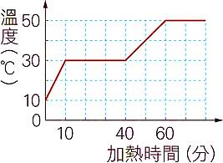
(A)此物體固態時的比熱為0.2 cal／g‧℃ (B)此物體熔化時未吸收熱量，故溫度維持在30℃ (C)從開始加熱到完全熔化需4800卡熱量 (D)此物體液態時的比熱為0.8 cal／g‧℃
- 下列有關非金屬元素在常溫常壓下的顏色與狀態，何者是正確的敘述？
(A)溴是暗紅色液體 (B)硫是藍色固體 (C)氮是黃綠色氣體 (D)碘是紫黑色液體
- 關於現行元素週期表的敘述，下列何者正確？
(A)元素排列按原子質量排列 (B)週期表共有7個族、18個週期 (C)同一週期元素其化學性質相似 (D)週期表中的元素，未來可能繼續增加
- 下列關於「物質發生化學變化」的敘述，何者正確？
(A)原子發生變化，新的原子產生 (B)原子總數目會改變 (C)會產生新的分子 (D)分子數量不會改變
- 昱祥將NaHCO₃加熱分解，依據道耳頓的原子說，其生成物不可能是下列哪一種？
(A) Na₂CO₃ (B) H₂O (C) CO₂ (D) MgO
( )15.下列化學式的書寫方式,何者正確?
(A) 硫酸H₂CO₃ (B) 碳酸氫鈉 Na₂CO₃ (C) 碳酸鈣CaCO₃ (D) 二氧化硫CO₂
( )16.如圖是詠德在書本上看到水的「加熱時間與溫度變化」關係圖。若他想要以自製的溫度計來重做實驗，附表是四種不同液體的熔點與沸點的資料，則他選擇哪一種液體來做為溫度計的材料，可以測得如下圖最完整的實驗數據？
(Ａ)甲 (Ｂ)乙 (Ｃ)丙 (Ｄ)丁。
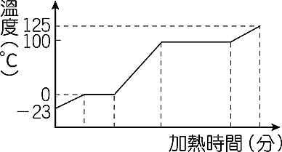
 | 甲 | 乙 | 丙 | 丁
熔點 | 0℃ | －25℃ | －30℃ | －10℃
沸點 | 200℃ | 150℃ | 100℃ | 120℃
( )17.瑋廷取四杯質量和初溫都不同的水，同樣加熱到沸點，則哪一杯水吸收的熱量最多？
(Ａ) 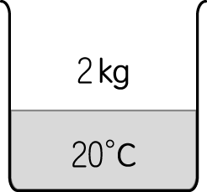 (Ｂ) 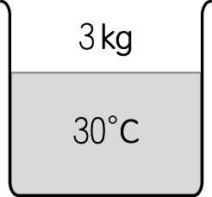 (Ｃ) 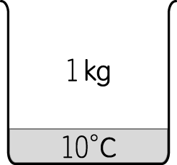 (Ｄ) 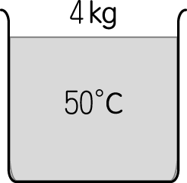
( )18.以同一熱源分別加熱不同質量 M₁ 與 M₂ 的水，其加熱時間與溫度變化關係如圖，則 M₁ 與 M₂ 的大小關係為何？
(Ａ) M₁＝M₂ (Ｂ) M₁＞M₂ (Ｃ) M₁＜M₂ (Ｄ)無法判斷。
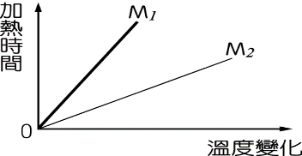
( )19. 如圖所示，政偉取三根粗細相同的銀棒、銅棒和玻璃棒，並將其中一端靠在一起以酒精燈加熱，另一端則以蠟
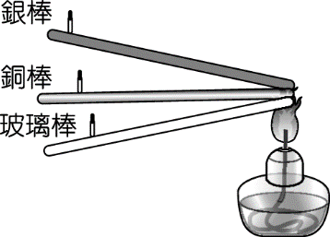
油黏住火柴棒。請問三根火柴掉下的先後順序為何？
(Ａ)玻璃棒→銀棒→銅棒 (Ｂ)銀棒→玻璃棒→銅棒
(Ｃ)銅棒→玻璃棒→銀棒 (Ｄ)銀棒→銅棒→玻璃棒。
( )20.下列關於熱的敘述，何者正確？
(Ａ)熱傳播是由熱量多的物體傳到熱量少的物體
(Ｂ)光可以在真空中傳播，但熱須藉由介質才能傳播
(Ｃ)不論兩杯水的質量為何，20℃和 80℃的兩杯水混合平衡溫度一定為 50℃
(Ｄ)質量相同但比熱不同的兩物質，吸收相同的熱量，比熱小者溫度上升較多。
( )21.如圖中兩容器中裝有等量的水，若加熱相同的時間後，水溫皆未達沸騰，請問何處的溫度最高？
(Ａ)甲 (Ｂ)乙 (Ｃ)丙 (Ｄ)丁。
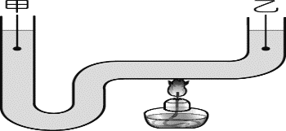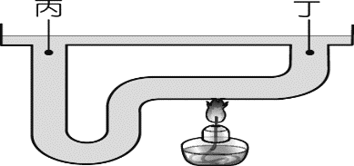
( )22. 下列有關元素的敘述何者正確？
(Ａ) Hg常溫常壓下是液態 (Ｂ) Al不易與氧反應，性質安定
(Ｃ) Fe是熔點最高的金屬 (Ｄ)鉛筆的筆芯成分是Pb。
( )23.有關原子結構的敘述，下列何者錯誤？
(Ａ)原子是由質子、中子、電子三種主要粒子所構成 (Ｂ)電子環繞在原子核外
(Ｃ)原子核為電中性 (Ｄ)原子序等於質子數。
( )24.如圖為某金屬元素的表示方法，有關此元素的敘述，下列何者錯誤？
(Ａ)元素符號為 Pt (Ｂ) 1 個原子中含有 78 個電子 (Ｃ) 1 個原子中含有 117 個中子 (Ｄ)質量數為 195，是所
有的質子質量與電子質量的總和。
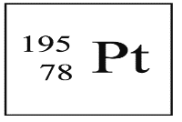
( )25.甲和乙發生化學反應產生丙，結果如圖所示。則甲、乙、丙中共有幾種化合物（●及○分別代表不同的原子）？
(Ａ) 1 (Ｂ) 2 (Ｃ) 3 (Ｄ) 5。
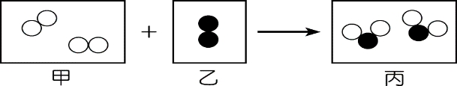
( )26.有關Na、K兩種元素的敘述何者錯誤？
(A)能與水反應產生氣體 (B)與水反應後的水溶液使酚酞由紅色變無色
(C)能浮在水面 (D)平時存放於礦物油中
( )27.有關分子的敘述，下列何者錯誤？
(Ａ)分子是保有純物質性質的最小粒子 (Ｂ)分子必是化合物 (Ｃ)分子必由原子所組成 (Ｄ)分子是電中性。
（ ）28.某水銀溫度計與冰、水混合液接觸時，得一水銀高度B；與60℃熱水接觸時，得一水銀高度A，測得A、B點相
距15公分；若與某物接觸時，水銀面在A、B兩點間，且距離B點5公分處，則某物的溫度為何？
(A)－5℃ (B)0℃ (C)5℃ (D)20℃。
（ ）29.有甲、乙、丙三個物體，當甲和乙接觸時，熱能由甲流向乙；當乙和丙接觸時，熱能由乙流向丙，則下列敘述
何者正確？
- 甲物體所含熱量一定比丙物體多 (B)甲物體的比熱一定比丙物體大 (C)甲物體的溫度一定比丙物體低
(D)若將甲和丙接觸，則熱能必由甲流向丙。
（ ）30.A、B兩物質質量相等，吸收相同熱量時，升高的溫度比是4：3，若B物質為水，則A物質的比熱為多少cal/（g．
℃）？
(A)0.5 (B)0.75 (C)0.85 (D)1。
（ ）31.甲物質在定壓下有固定的沸點，加熱後會產生固體產物，並釋出氣體，則甲物質屬於下列何者？
(A)元素 (B)混合物 (C)化合物 (D)以上皆有可能。
( ) 32.若將A物質加熱，可得到B、C兩種物質，則A 物質應為下列何者？
- 混合物 (B)化合物 (C)純物質 (D)可能是純物質也可能是混合物。
( ) 33.關於化合物的敘述，下列何者錯誤?
- 可以經由一般的化學方法再分離出其他物質 (B)是一種純物質 (C)有固定的熔點和沸點 (D)具有原來組
成元素的特性。
( ) 34.下列哪一組的元素名稱及元素符號配對完全正確？
- 碳C、鎂Mg、錳Mn (B)氫H、鋅Zn、鉻Co (C)氦He、矽Sn、磷P (D)鉛Pb、氬Au、銀Ag
◎有甲、乙、丙、丁四種粒子，其質子數、中子數的關係，如附表所示。試回答第35~36題：
( ) 35.有關甲、乙、丙、丁四種粒子的帶電情形，下列何者正確？
(A)甲粒子帶負電 (B)乙粒子帶負電 (C)丙粒子帶正電 (D)丁粒子不帶電
( ) 36.哪一組選項的粒子是屬於相同元素？ (A)甲乙 (B)乙丙 (C)丙丁 (D)乙丙丁
◎有騏取了許多相同質量的物質來做受熱後溫度上升的實驗，他計算各物質的溫度變化與加熱時間關係後，整理出物質比熱表。但是柏豪同學不小心把飲料打翻，汙損了他記錄的表格，使他無法得知部分物質的比熱。請參考附表，回答第37~40題：
（ ）37.有騏記得在實驗時，加熱相同的時間，鐵的上升溫度約為銀的 0.5 倍，而鐵的上升溫度約為鋁的 2 倍，請問鐵
的比熱比較可能是下列哪個數值？
(Ａ) 0.028 卡／克．℃ (Ｂ) 0.076 卡／克．℃ (Ｃ) 0.113 卡／克．℃ (Ｄ) 0.434 卡／克．℃。
（ ）38.將溫度皆為 20℃，且質量相等的鉛、銀、鋁三種金屬固體，一起放入持續沸騰的 100℃水中，經過一段時間之
後達成熱平衡，試問此三種金屬固體的溫度高低，下列何者正確？
(Ａ)鉛＞銀＞鋁 (Ｂ)鋁＞銀＞鉛 (Ｃ)銀＞鉛＞鋁 (Ｄ)鉛＝銀＝鋁。
（ ）39.承上題，若將這三種金屬塊取出放在室溫下，當金屬塊溫度降至與室溫相同時，試問哪一個金屬塊放出的熱量
最多？
(Ａ)鉛 (Ｂ)鋁 (Ｃ)銀 (Ｄ)一樣多。
（ ）40.若再將這三種與室溫相同的金屬固體，分別投入 100℃且體積相同的水中，當達到熱平衡之後，三者溫度的高
低，下列何者正確？
(Ａ)鉛＞銀＞鋁 (Ｂ)鋁＞銀＞鉛 (Ｃ)銀＞鉛＞鋁 (Ｄ)鉛＝銀＝鋁。

108-1-3 八年級 自然科－解答
一、單選題：(每題2.5分)
01-10 BACCB CCBCA
11-20 ADCDC BBBDD
21-30 BACDA BBDDB
31-40 CDDAB ACDBA

